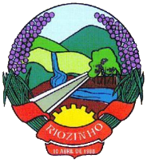
Estado do Rio Grande do Sul
Prefeitura Municipal de Riozinho

CHAMAMENTO PÚBLICO – EDITAL DE CREDENCIAMENTO N. º 002/2026 –
PROCESSO N. º 1776/2026

O presente Edital tem por objeto Credenciamento de pessoas jurídicas para a prestação de serviços especializados em fonoaudiologia, destinado ao atendimento da população do Município de Riozinho, mediante remuneração por valor fixo previamente estabelecidos pela Secretaria Municipal de Saúde. O recebimento das solicitações de credenciamento e documentação ocorrerá a partir do dia 05/08/2026, pelo prazo de 12 (doze) meses, no sítio: https://bll.org.br/. Sendo que o Edital na íntegra estará disponível aos interessados também no site oficial https://www.riozinho.rs.gov.br/. Maiores informações e-mail: licitacao@pmriozinho.com.br.
Riozinho/RS, 04 de agosto de 2026.
Airton Trevizani da Rosa - Prefeito Municipal

